**Charte graphique planificateur repas**

(IdeaMeal, GastronoMeal, Vit’fée, Frichti)

**Qui sommes-nous ?** **1**

**Logo** **1**

**Couleur** **2**

**Typographie** **4**

# **Qui sommes-nous ?**

(IdeaMeal, GastronoMeal, Vit’fée et frichti) est une application qui permet aux utilisateurs de prévoir leurs repas pour la semaine en fonction de leurs préférences tel que le nombre de personnes ou encore le régime choisi.

# **Logo**

Notre logo est composé d’une assiette et d’une baguette magique. Le logo doit être toujours utilisé avec le nom de l’application. Il ne peut être recréé, utilisez plutôt les fichiers de logo fournis. Il est possible de redimensionner le logo mais pas le déformer. La couleur ne peut être modifiée ainsi que la police.

Taille **minimale -> ?**

Taille **maximale -> ?**

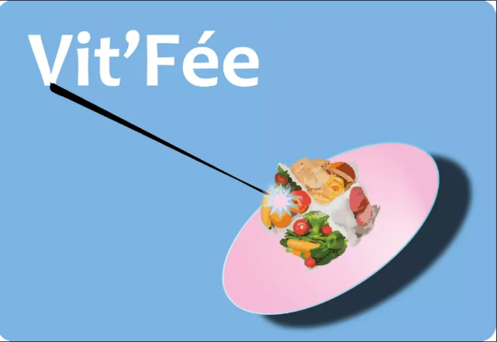

**Logo principal**

**Logo autorisé et non autorisé ?**

**Utilisation du logo sur les arrière-plans ->** définir les couleurs quand en fonction de l’arrière plan

# **Couleur**

**Couleur principale**





**Couleur secondaire**





**/******Lien pour définir les couleurs :** [**https://rgbcolorcode.com**](https://rgbcolorcode.com) **\*\*\*\*\*/**

# **Typographie**





**/*********Lien pour font/typographie** [**https://fonts.google.com/**](https://fonts.google.com/) **\*\*\*\*\*\*\*\*\*\*\*/**